Отдел образования администрации Кировского района
МКУДПО «ГЦРО» в Кировском районе
Муниципальное казенное дошкольное образовательное учреждение города Новосибирска
«Детский сад № 275 комбинированного вида»

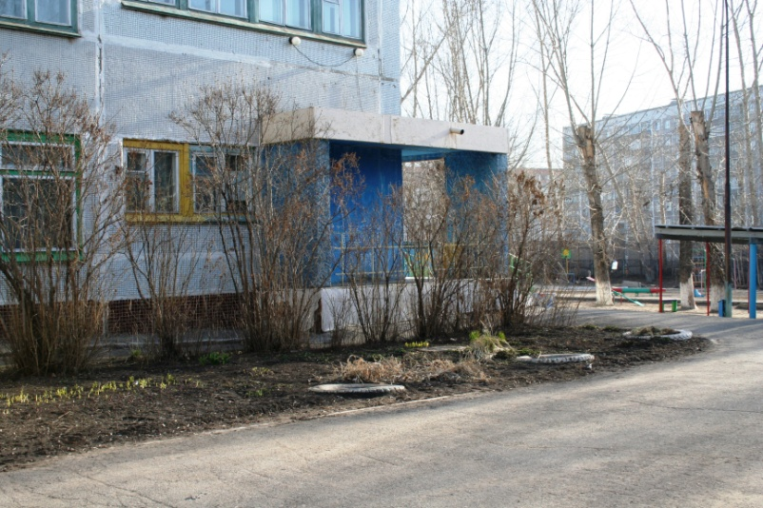

РАЙОННОЕ МЕТОДИЧЕСКОЕ ОБЪЕДИНЕНИЕ
ПЕДАГОГОВ-ПСИХОЛОГОВ
ДОШКОЛЬНЫХ УЧРЕЖДЕНИЙ

Новосибирск 2017

РАЙОННОЕ МЕТОДИЧЕСКОЕ ОБЪЕДИНЕНИЕ
ПЕДАГОГОВ-ПСИХОЛОГОВ
ДОШКОЛЬНЫХ УЧРЕЖДЕНИЙ

Тема: «Способы и направления поддержки детской инициативы в соответствии с ФГОС ДО».
Дата проведения: 08.02.2017
Время проведения: 10.00-13.00
Место проведения: МКДОУ д/с № 275
Регистрация участников: 10.00-10.30

ПЛАН РАБОТЫ ЗАСЕДАНИЯ

- «Способы и направления поддержки детской инициативы в соответствии с ФГОС ДО».
Гусельникова Юлия Анатольевна,
методист МКУДПО «ГЦРО»
в Кировском районе

2. «Совместная деятельность педагога-психолога и воспитателя подготовительной группы по подготовке детей к обучению в школе в контексте ФГОС ДО»
Денцель Наталья Николаевна,
воспитатель МКДОУ д/с № 275

3. «Диагностика школьной зрелости»
Хакимова Кристина Викторовна, педагог-психолог МКДОУ д/с № 455.

4. «Организация и методы диагностической работы педагога-психолога в дошкольном учреждении в рамках ФГОС ДО»
Худоян Наталья Викторовна,
педагог-психолог МКДОУ д/с № 275
Руководитель РМО

5. Организационные вопросы.
Худоян Наталья Викторовна,
педагог-психолог МКДОУ д/с № 275
Руководитель РМО

